
ОРДЕНА ТРУДОВОГО КРАСНОГО ЗНАМЕНИ
Федеральное Государственное бюджетное образовательное учреждение
высшего образования
«Московский Технический Университет Связи и Информатики»

СПЕЦИАЛЬНОСТЬ 09.03.02
Информационные системы и технологии

Лабораторная работа №9

учебной дисциплины
«Прикладные информационные системы»

Выполнила студентка
группы БСТ2252
Базякина М.А.
подпись ФИО студента
Руководитель
Сергеев А.Е.
подпись ФИО руководителя

Москва 2026 г.

Цель работы:
Получить навыки создания эффекта параллакса на web-странице, научиться изменять структуру шапки сайта, работать с несколькими слоями изображений и применять jQuery для анимации элементов при прокрутке страницы.

Задачи:
В ходе выполнения лабораторной работы нужно было:
- скопировать проект из предыдущей лабораторной работы в папку lab9;
- изменить внешний вид главной страницы блога;
- создать новую шапку страницы;
- добавить в шапку логотип, текст «Коллективный блог», ссылки на авторизацию и регистрацию;
- разместить в шапке три одинаковые картинки разного размера;
- создать файл parallax.js;
- реализовать изменение положения изображений при прокрутке страницы;
- сохранить работоспособность уже существующего архива статей и эффектов, добавленных ранее.

Ход работы:
Для выполнения лабораторной работы был использован проект blog, созданный в предыдущих работах. Проект был скопирован в папку lab9, после чего дальнейшая работа выполнялась уже с новой копией. К этому моменту в проекте уже были реализованы:
- архив статей;
- форма авторизации;
- форма создания статьи;
- сворачивание постов;
- подсветка карточек статей;
- анимация логотипа с помощью jQuery.
Это позволило сосредоточиться на изменении дизайна главной страницы и реализации эффекта параллакса.
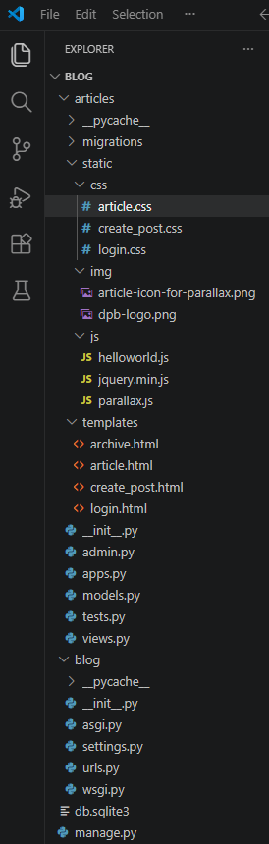
Рисунок 1. Структура проекта blog.
Далее была изменена разметка страницы архива статей.
В верхней части страницы была создана отдельная шапка. В шапке были размещены:
- логотип сайта;
- фраза «Коллективный блог»;
- ссылки на авторизацию и другие действия пользователя;
- три одинаковые картинки, предназначенные для эффекта параллакса.
В методических указаниях для лабораторной работы говорится, что в шапке должны присутствовать логотип, текстовое описание сервиса, ссылки на регистрацию и авторизацию, а также три одинаковые картинки, которым через CSS задаются разные размеры: 200 px, 175 px и 150 px.
Для картинок были заданы отдельные классы:
- icon-for-parallax-first,
- icon-for-parallax-second,
- icon-for-parallax-third.
Также в нижней части шаблона был подключён новый JavaScript-файл parallax.js, который отвечает за анимацию этих элементов при прокрутке страницы.
Шаблон archive.html с новой шапкой страницы:
{% load static %}
<!DOCTYPE html>
<html>
<head>
<meta charset="utf-8">
<title>Архив всех статей</title>
<link rel="stylesheet" href="{% static 'css/article.css' %}">
</head>
<body class="archive">
<div class="header">
<div class="header-text-area">
<img class="logo" src="{% static 'img/dpb-logo.png' %}" alt="Логотип">
<h2 class="blog-description">Коллективный блог</h2>

<div class="top-links">
{% if request.user.is_authenticated %}
<a href="/article/new/">Написать статью</a>
<a href="/logout/">Выйти ({{ request.user.username }})</a>
{% else %}
<a href="/login/">Войти</a>
<a href="/register/">Регистрация</a>
{% endif %}
</div>
</div>

<div class="icons-for-parallax">
<img class="icon-for-parallax-first" src="{% static 'img/article-icon-for-parallax.png' %}" alt="">
<img class="icon-for-parallax-second" src="{% static 'img/article-icon-for-parallax.png' %}" alt="">
<img class="icon-for-parallax-third" src="{% static 'img/article-icon-for-parallax.png' %}" alt="">
</div>
</div>

<div class="archive-content">
<h1>Архив статей</h1>

{% for post in posts %}
<div class="one-post">
<div class="one-post-shadow"></div>

<h2 class="post-title">
<a href="/article/{{ post.id }}/">{{ post.title }}</a>
</h2>

<div class="article-info">
<p class="article-author">Автор: {{ post.author.username }}</p>
<p class="article-created-date">Дата: {{ post.created_date }}</p>
</div>

<button class="fold-button">свернуть</button>

<p class="article-text">{{ post.text }}</p>
</div>
{% endfor %}
</div>

<script src="{% static 'js/jquery.min.js' %}"></script>
<script src="{% static 'js/helloworld.js' %}"></script>
<script src="{% static 'js/parallax.js' %}"></script>
</body>
</html>

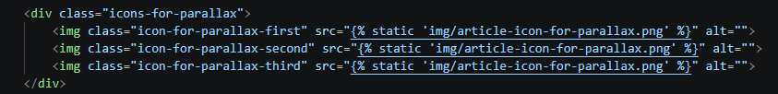
Рисунок 2. Фрагмент шаблона archive.html с тремя изображениями для параллакса.
Для реализации эффекта параллакса использовались три одинаковых изображения. Файл с изображением был помещён в папку articles/static/img, после чего один и тот же рисунок был добавлен на страницу три раза с разными CSS-классами.
Размеры картинок были специально сделаны разными:
- для переднего плана — 200 px;
- для среднего слоя — 175 px;
- для дальнего слоя — 150 px.
За счёт этого изображения визуально воспринимаются как расположенные на разной глубине. Именно такой принцип указан в методических материалах.
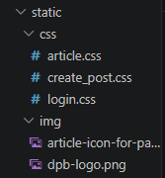
Рисунок 3. Структура папки articles/static/img с изображением для параллакса.
После изменения HTML-разметки были добавлены стили для новой шапки страницы. Для шапки был задан отдельный цвет фона, отличный от цвета основной части страницы. Для основной части архива также были изменены цвет фона и цвет текста. Это требование указано в методических указаниях: фон области со списком статей и цвет текста нужно изменить по сравнению с предыдущим вариантом страницы.
Были настроены:
- расположение логотипа и текста в блоке header-text-area;
- позиционирование блока icons-for-parallax;
- общие стили для изображений внутри этого блока;
- отдельные размеры и смещения для трёх картинок.
В методичке отдельно приводятся стили для блока .icons-for-parallax, а также для классов .icon-for-parallax-second и .icon-for-parallax-third, где используются разные размеры, margin-top, margin-left и z-index. Эти приёмы и были использованы при оформлении страницы.
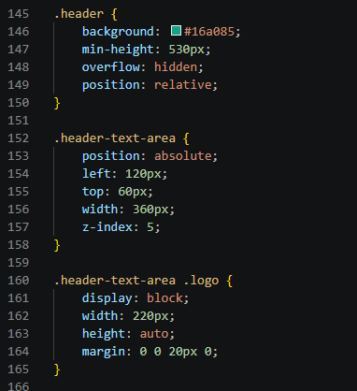
Рисунок 4. Фрагмент файла article.css со стилями для шапки страницы.
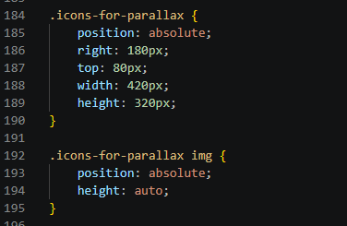
Рисунок 5. Фрагмент файла article.css со стилями для блока .icons-for-parallax.
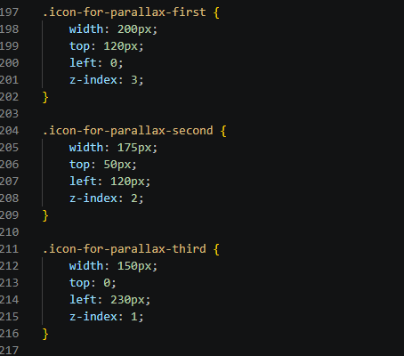
Рисунок 6. Фрагмент файла article.css со стилями для .icon-for-parallax-first, .icon-for-parallax-second, .icon-for-parallax-third.
На следующем этапе в папке articles/static/js был создан новый файл parallax.js.
В методических указаниях сказано, что именно в этом файле должен находиться код, который изменяет координаты иконок при прокрутке страницы. Сначала необходимо сохранить в переменную $parallaxElements DOM-элементы, для которых будет выполняться анимация.
В реализованном варианте кода после загрузки документа сохранялись ссылки на изображения параллакса, а затем для окна браузера добавлялся обработчик события прокрутки. При каждом изменении положения полосы прокрутки вычислялась текущая величина смещения, после чего к каждому из трёх изображений применялось собственное значение translateY(...).
Ближний слой смещался быстрее, а дальний — медленнее. Благодаря этому и создавался визуальный эффект параллакса: объекты на переднем плане двигались активнее, чем объекты на заднем плане. Именно такой принцип описан в методичке как основа данного эффекта.
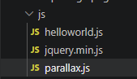
Рисунок 7. Структура папки articles/static/js с файлом parallax.js.
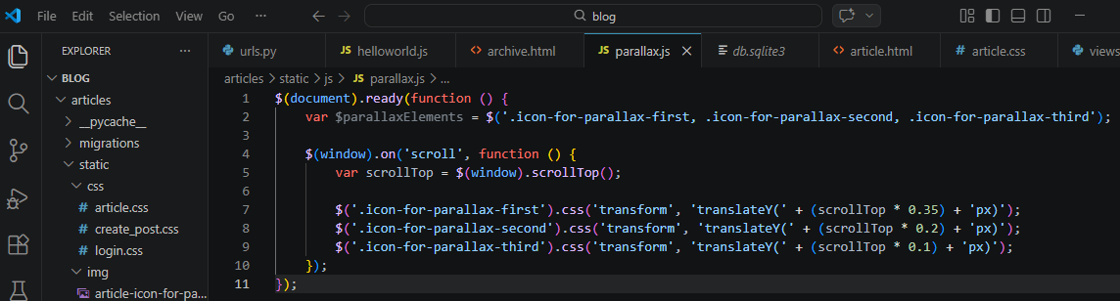
Рисунок 8. Содержимое файла parallax.js.
После запуска сервера была открыта главная страница блога.
В верхней части страницы появилась новая шапка с логотипом, надписью «Коллективный блог» и дополнительными изображениями справа. Основная часть страницы со списком статей получила другой фон и другой цвет текста.
После прокрутки страницы вверх и вниз было видно, что изображения справа смещаются с разной скоростью. За счёт этого возникал эффект движения нескольких слоёв на разной глубине. Таким образом была проверена работоспособность параллакса.
Кроме того, было проверено, что карточки статей и остальные элементы, реализованные в предыдущих лабораторных работах, продолжают работать корректно. В частности, архив статей открывается без ошибок, а интерактивные элементы не исчезли после изменения шаблона.
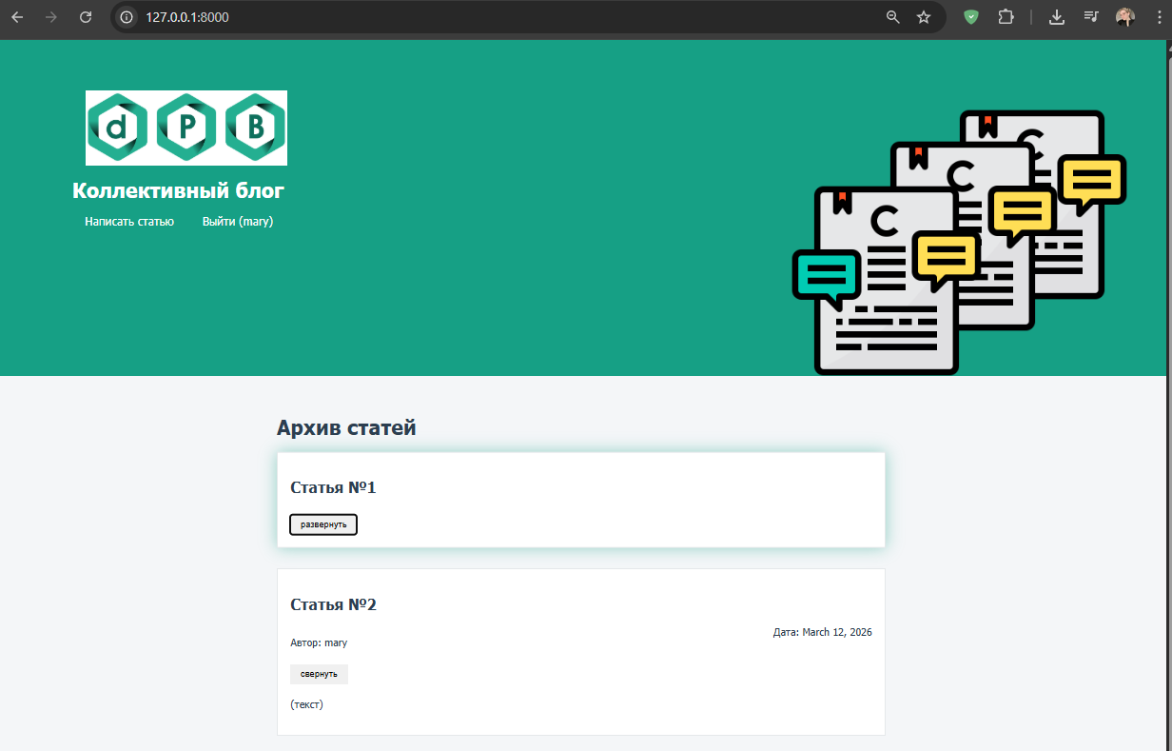
Рисунок 10. Главная страница блога с новой шапкой.

Рисунок 11. Результат работы эффекта параллакса при прокрутке страницы.

Вывод:
В ходе выполнения лабораторной работы были получены навыки создания более сложных визуальных эффектов с использованием jQuery и JavaScript. Была изучена организация многоуровневой шапки страницы, работа с несколькими изображениями одновременно и принцип создания эффекта параллакса через различную скорость движения слоёв. Выполнение работы помогло лучше понять, как можно комбинировать HTML, CSS и JavaScript для создания более сложного и современного интерфейса web-страницы.

